武汉大学国际软件学院

实验报告

课程名称 数据库课程设计
专业年级 2014级
姓 名
学 号
协 作 者 无
实验学期 2015-2016 学年 第二 学期
课堂时数 8 课外时数 4
填写时间 2016 年 4 月 19 日

实验概述
【实验项目名称】：Complex Query

【实验目的】：
Learn to use complex query to retrieve some information from database.

【实验环境】（使用的软件）：
pgSQL
pgAdmin III

【参考资料】：
PPT
textbook

实验内容
【实验方案设计】：
- Calculate the total number of teachers whose ages are greater than 35.
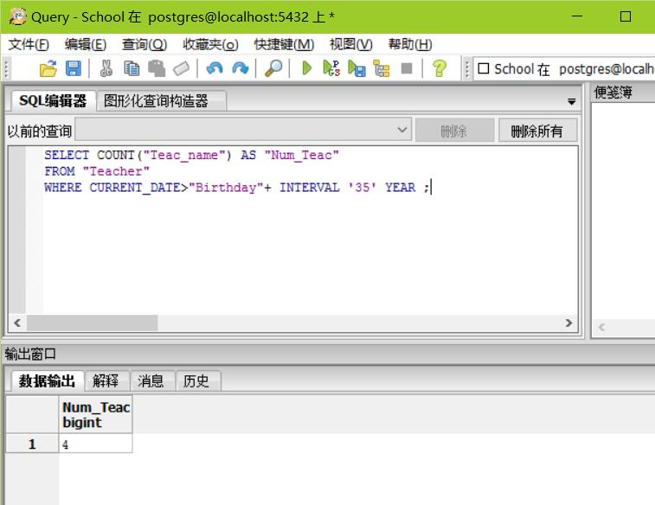
- List names and departments for students who get the highest grade in course “数据库”.
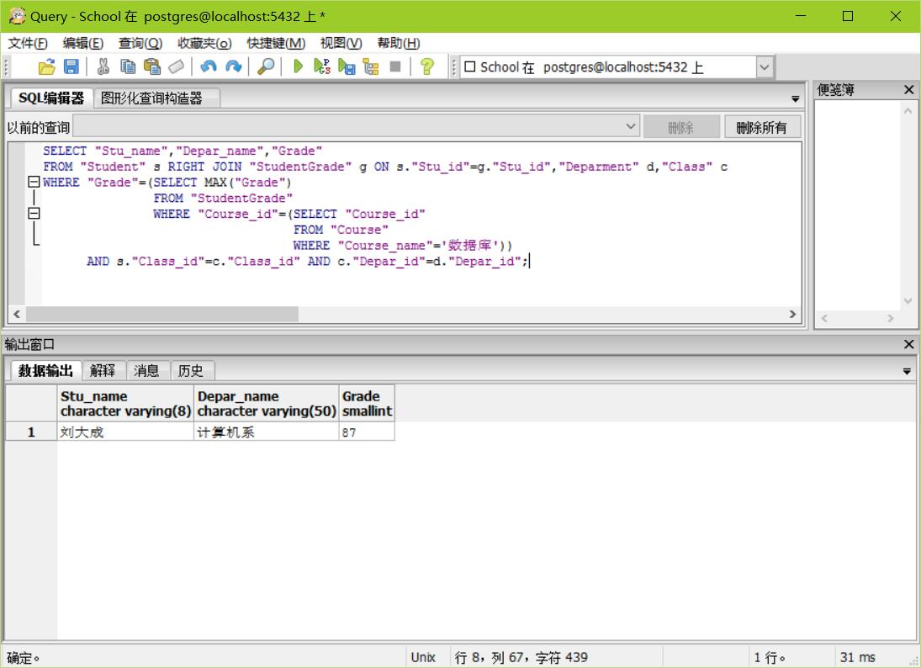
- List names for students who at least enrolled two courses.
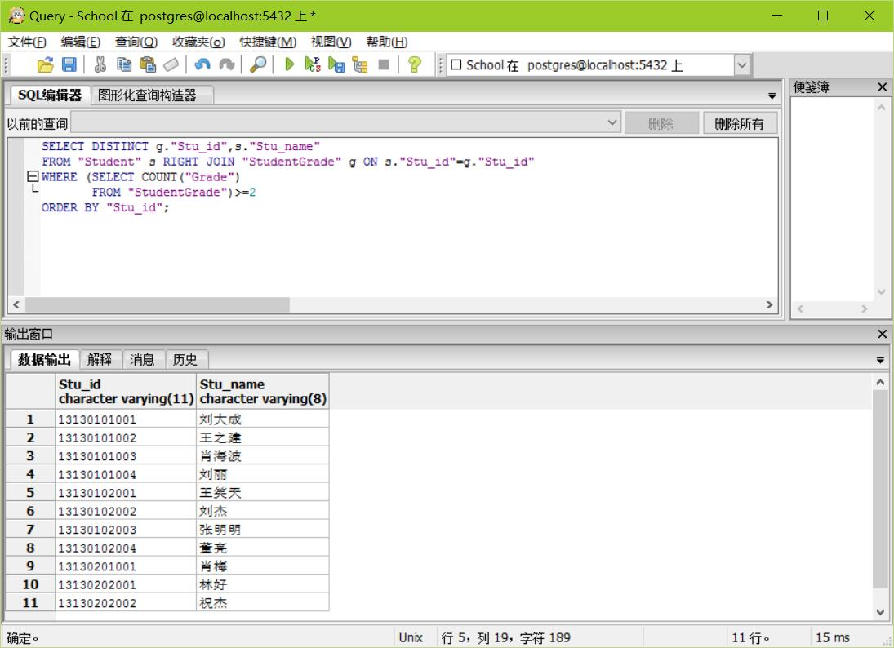
- List names for students who didn’t enroll in course with prefix “01”
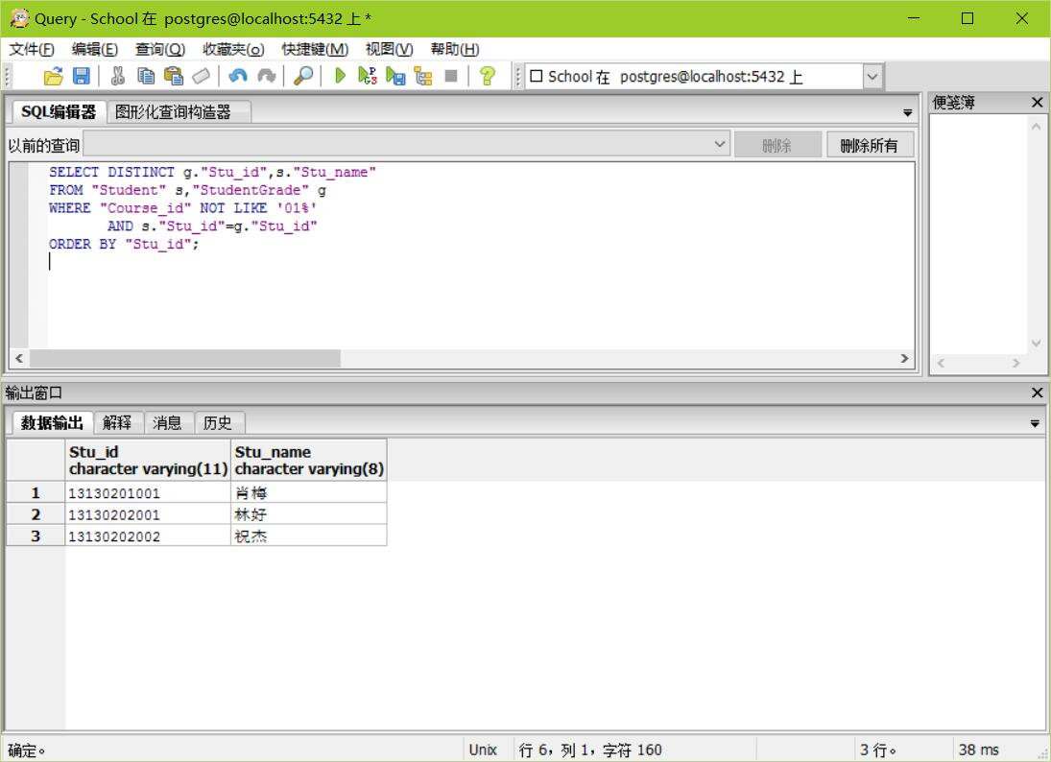
- List student ids for students who at least enrolled in courses “数据结构” or “JAVA语言”
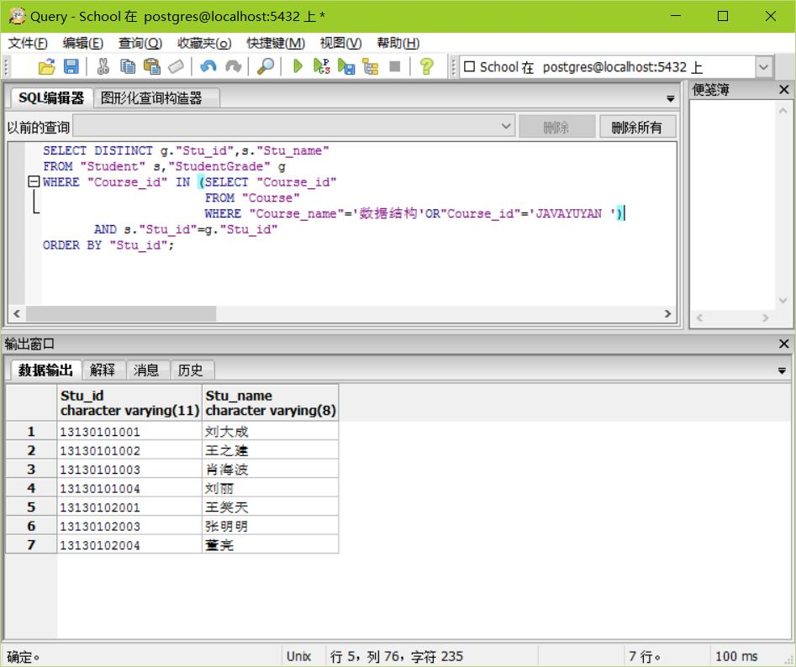
- List names for students whose grade is above 80 in each course.
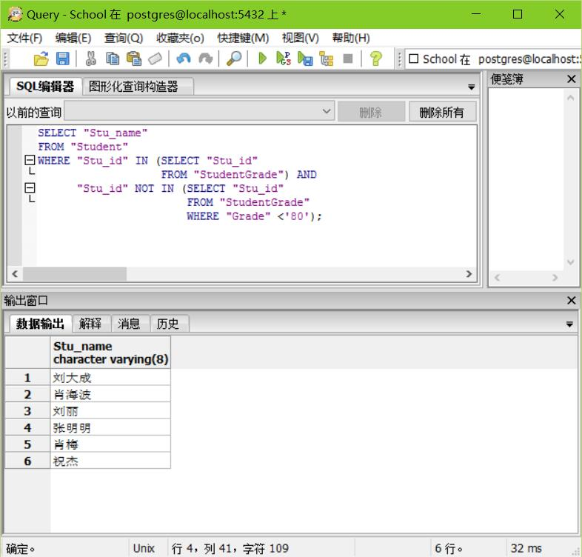
- List name and courses enrolled or not enrolled by each student in class “软工1班”
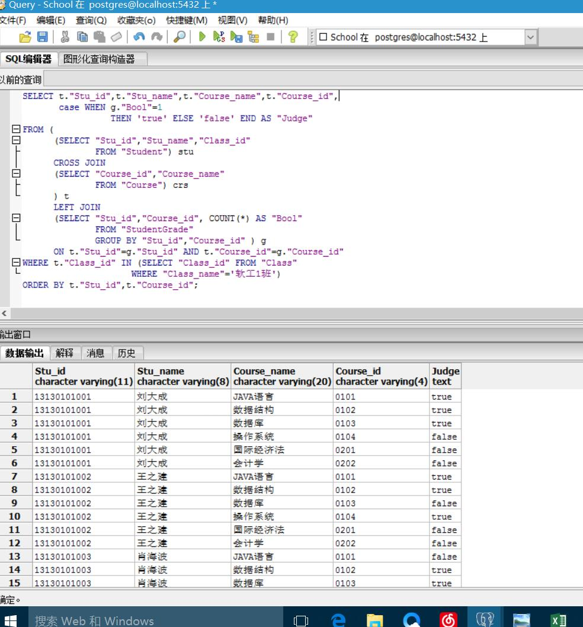
- Update grade of the course “数据库”enrolled by the student whose id is 13130101003 to 80
Before changing.
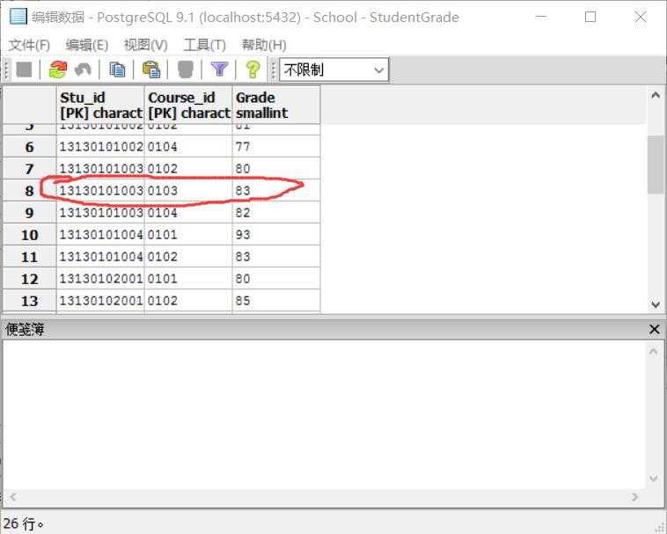
After changing.
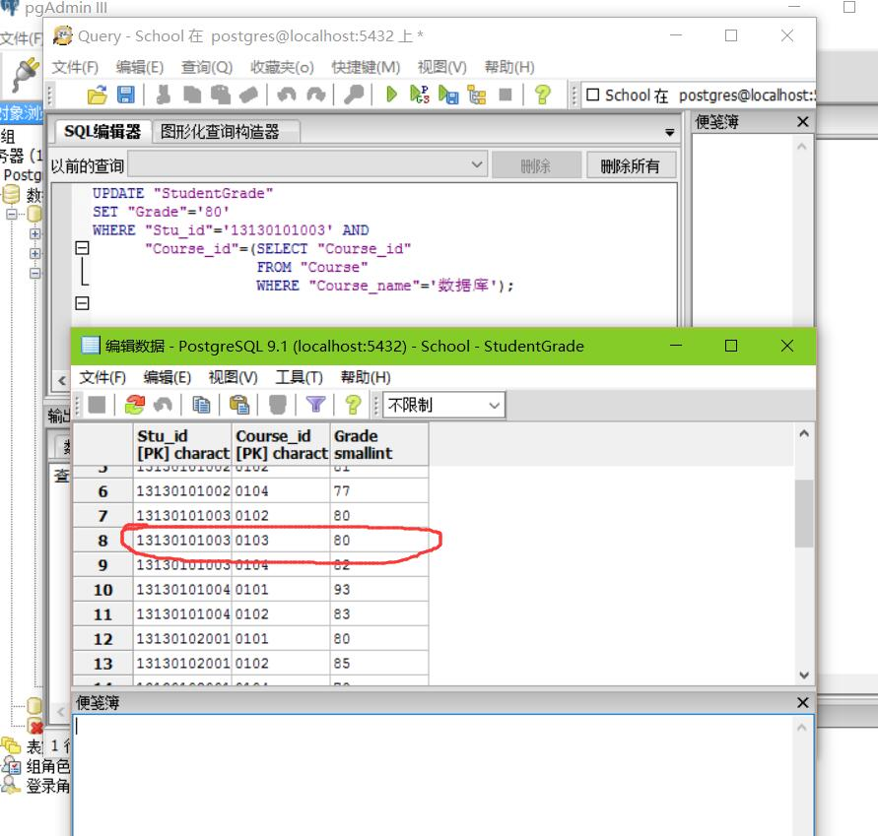
- Delete course “营销管理”and all information associated with it.
Before changing.
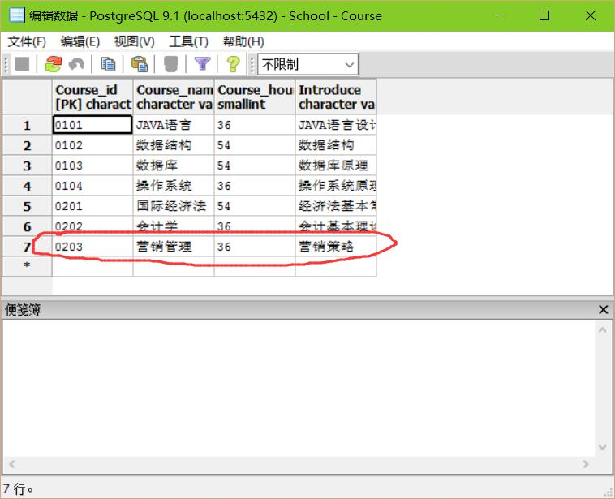
After changing.
First I had some problems with the foreign key constraint, but later I solved it by delete cascade.
There is no course_id 0203.
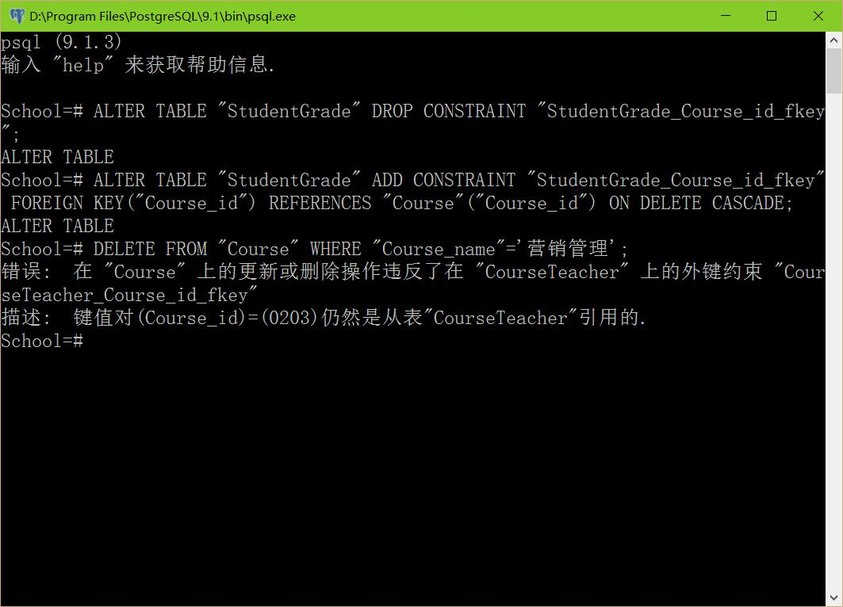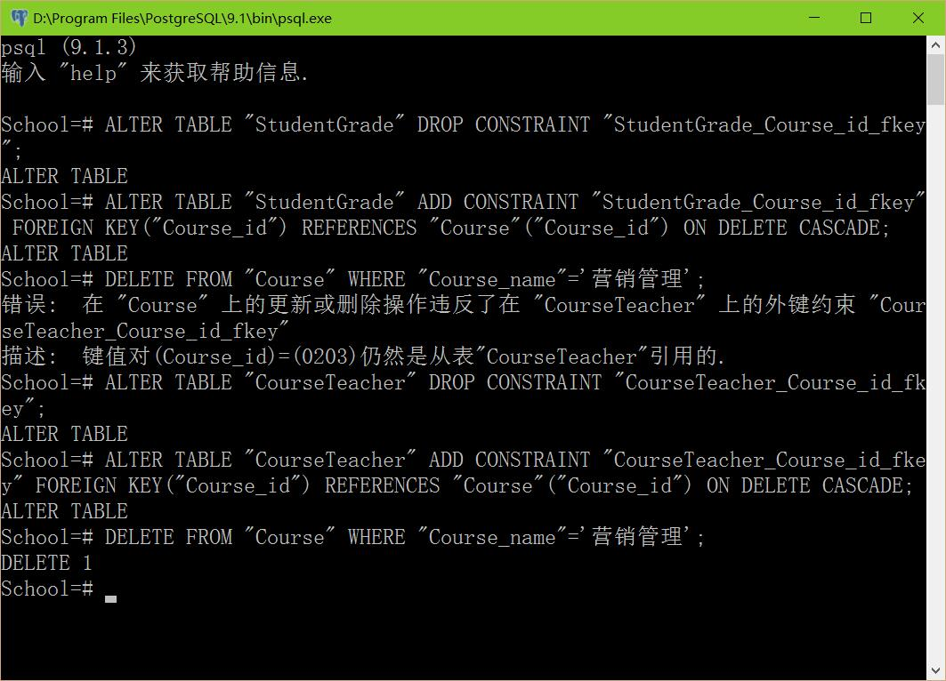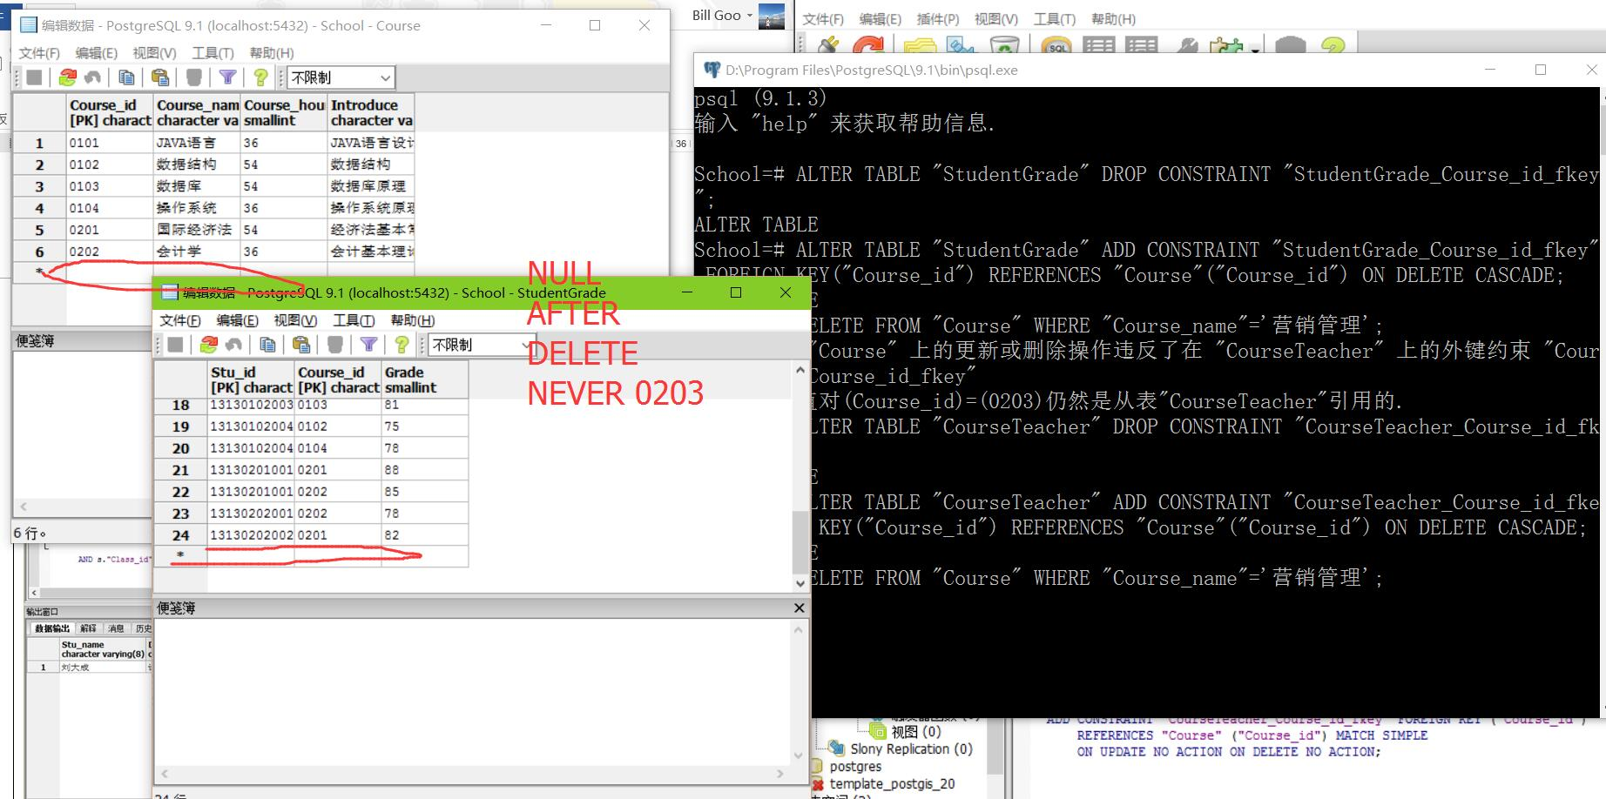
- Create a table “Monitor” having same structure with table student, and then add all monitors into this table.
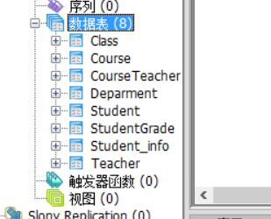The tables before creation.
The code for creating the table.
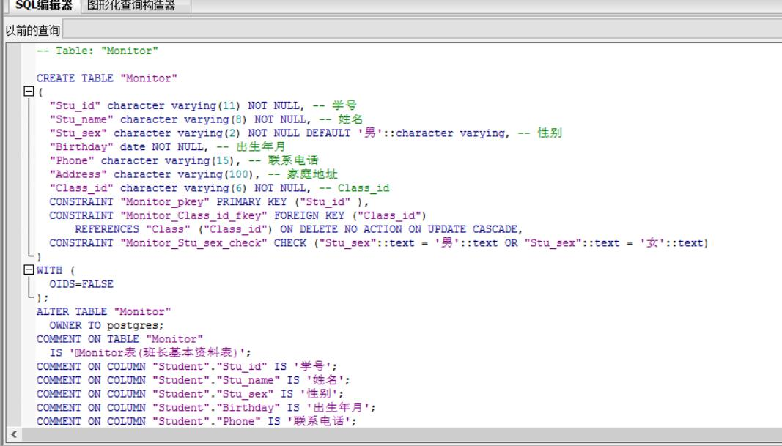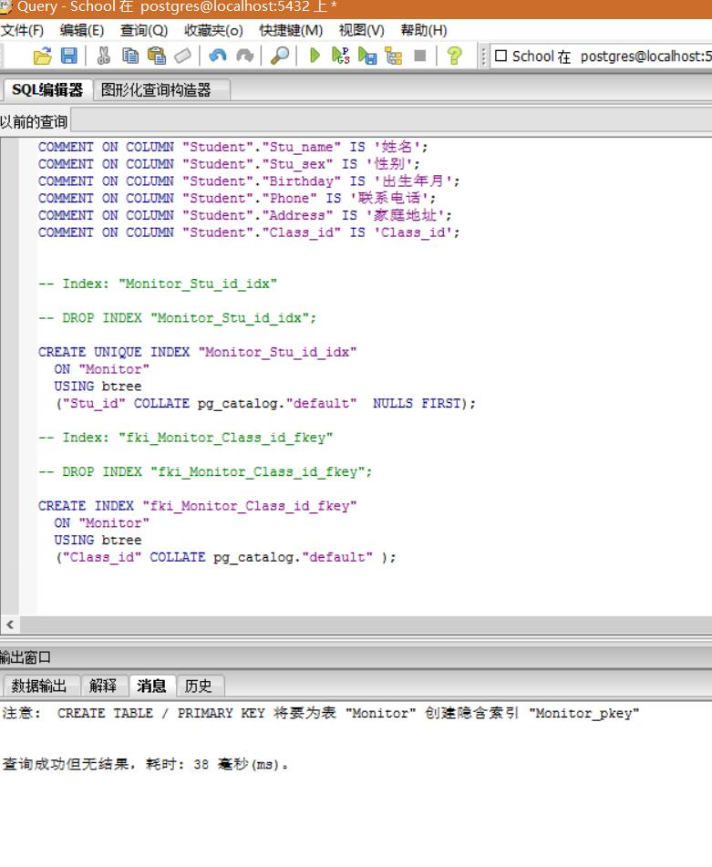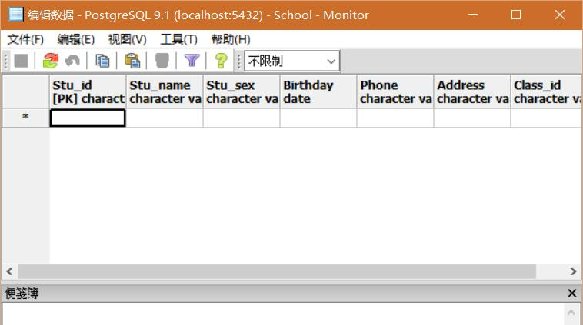
The manipulation for insertion.
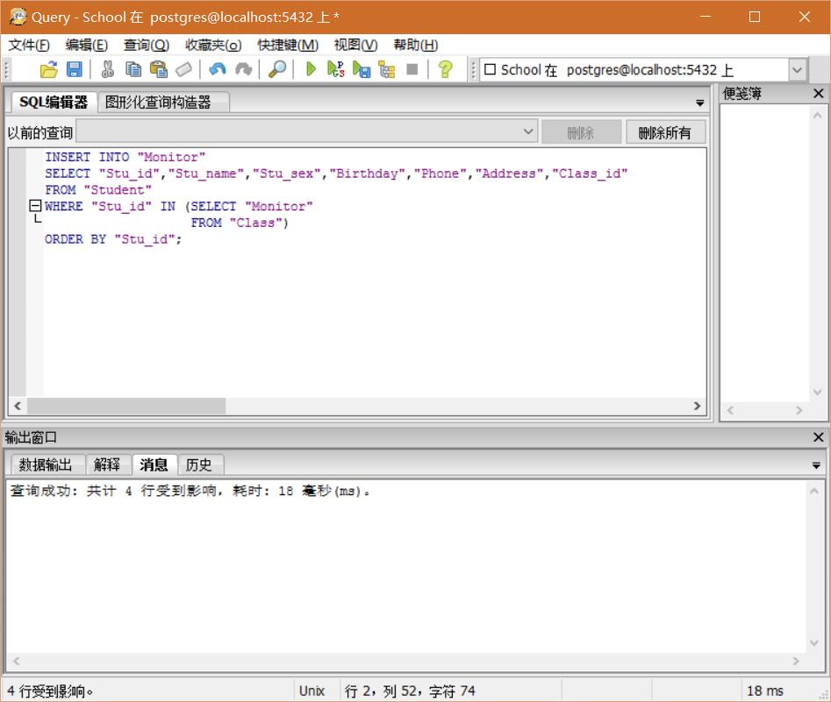
After the insertion.
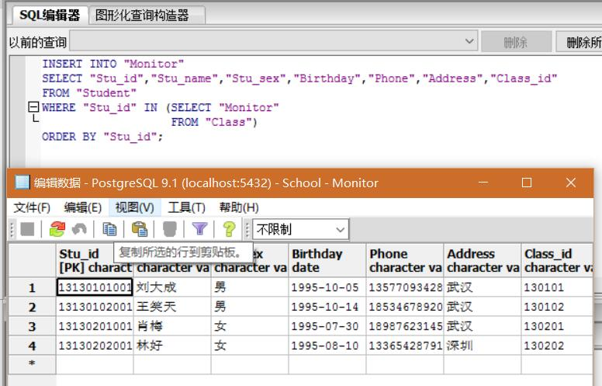
【结论】（结果）：
(1) Use SQL plus, command line or PgAdmin to do some complex query in School database
(2) Follow the guide of the experimental content to finish all experimental operations.
【小结】：

I learnt a lot.

指导教师评语及成绩
【评语】：

成绩： 指导教师签名：
批阅日期：
附件：
实验报告说明

1．实验项目名称：要用最简练的语言反映实验的内容。要求与实验指导书中相一致。
2．实验目的：目的要明确，要抓住重点，符合实验任务书中的要求。
3．实验环境：实验用的软硬件环境（配置）。
4．实验方案设计（思路、步骤和方法等）：这是实验报告极其重要的内容。包括概要设计、详细设计和核心算法说明及分析，系统开发工具等。应同时提交程序或设计电子版。
对于设计型和综合型实验，在上述内容基础上还应该画出流程图、设计思路和设计方法，再配以相应的文字说明。
对于创新型实验，还应注明其创新点、特色。
5．结论（结果）：即根据实验过程中所见到的现象和测得的数据，做出结论（可以将部分测试结果进行截屏）。
6．小结：对本次实验的心得体会，所遇到的问题及解决方法，其他思考和建议。
7．指导教师评语及成绩：指导教师依据学生的实际报告内容，用简练语言给出本次实验报告的评价和价值。

